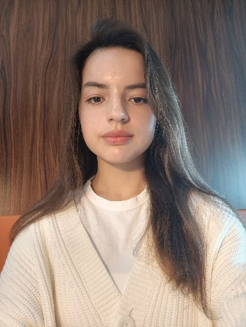 | Кошель Кристина Олеговна  Дата рождения: 18.02.2004  Город: Владивосток  Телефон: +7 952 082 67 17  Email: kris_koshel@mail.ru  GitHub: https://github.com/kristinoo
Образование | Специальность: Прикладная математика и информатика  Факультет: Институт математики и компьютерных технологий  Учебное заведение: Дальневосточный Федеральный университет  Дата окончания: Июль 2025  Форма обучения: Очная, бюджет
Дополнительное Образование | Краевая школа медицинских волонтеров  Дата: 12.05. – 05.06.23  Учебное заведение: ДВФУ, Школа Медицины  Английский язык для межкультурной коммуникации  Дата: 04.04. – 24.06.22  Учебное заведение: ДВФУ, программа Academic Excellence and Honors Education
Достижения | ICPC (Полуфинал) 2023  Международная студенческая олимпиада по спортивному программированию  Дата: 12.05 – 05.06.23  Codework 2023  Студенческий турнир по спортивному программированию (Дальний Восток)  Дата: 21.05.23  Научная конференция по Естественным наукам  Региональная научно-практическая конференция студентов, аспирантов и молодых ученых по естественным наукам, секция «Математическое моделирование»  Дата: 02.06.23  Wordskills  Тестирование игрового программного обеспечения по игре «WarAge»  Дата: 20.12.22
Опыт работы | Репетитор по математике и информатике  Сентябрь 2022 – текущее время  - Помощь по изучению высшей / школьной математики  - Подготовка к экзаменам: огэ, егэ, вступительные  - Изучение среднего и продвинутого уровня математики  - Изучение информатики, комбинаторики, дискретной математики, методов программирования, алгоритмов и структур данных
Навыки | Языки:  Русский – родной, продвинутый  Немецкий – С1 продвинутый  Английский – B2 средне-продвинутый  Языки программирования:  Python, C++, JavaScript, TypeScript, SQL, Html, CSS (Kotlin – начальный)  Технологии:  ASP.Net, React, Node.js  Паттерны проектирования:  SOLID, Adapter, Factory, Abstract factory, Singleton, Multiton, Decorator, Facade, Iterator, Single Page Application, MVVM  Алгоритмы и структуры данных:  Хеш-таблицы, динамический массив, АВЛ-деревья, список, стек, дек, очередь, множество, граф, DFS, BFS, Top-Sort, Эйлеров цикл, Гамильтонов цикл, алгоритм Дейкстры, алгоритм Краскала.  Сортировки: Quicksort, Mergesort, сортровка кучами, вставками, деревом, жадный алгоритм.
Мои проекты | - Учебный проект – веб-сайт в формате системы тематического блога с элементами новостного сайта с использованием NodeJS  - Учебный проект – веб-приложение для знакомств внутри компании, созданное с целью улучшения межколлективных отношений, нахождения наставника, ученика или собеседника. Технологии: tsx, c#, Asp.net, React  - https://github.com/kristinoo/WebApplication1  - Мобильное приложение для Android – Google tasks, написанный на Kotlin, с использованием библиотеки Room, Jetpack DataStore, с внедрение зависимостей через Dagger Hilt  - https://github.com/kristinoo/MVVMTodo  - Блокчейн – система с соблюдением принципов блокчейн-технологии, псевдо криптовалюта СейфКоин на JavaScript  - https://github.com/kristinoo/blockchain_system

